海南省2006年初中毕业升考试
数学科试题（课改区）
（含超量题满分110分，考试时间100分钟）

特别提醒：
1．选择题用2B铅笔填涂，其余答案一律用黑色笔填写在答题卡上，写在试题卷上无效.
2．答题前请认真阅读试题及有关说明.
3．请合理安排好答题时间.

一、选择题（本大题满分20分，每小题2分）
1．计算2-3的结果是
A．5 B．-5 C．1 D．-1
2．今年1至4月份，我省旅游业一直保持良好的发展势头，旅游收入累计达5163000000元，用科学记数法表示是
A. 5163×10⁶元 B. 5.163×10⁸元 C. 5.163×10⁹元 D. 5.163×10¹⁰元
3. 下列各图中，是中心对称图形的是
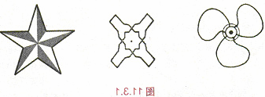

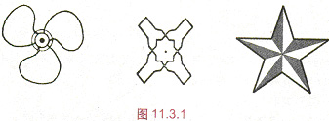
A
B
C
D

4．函数$y=\sqrt{x−1}$中，自变量$x$的取值范围是
A. $x≥1$ B. $x>−1$ C. $x>0$ D. $x≠1$
5．下列各点中，在函数$y=\frac{2}{x}$图象上的点是
A．(2,4) B．(-1,2) C．(-2,-1) D．($−\frac{1}{2}$,$−1$)
6. 在一次中学生田径运动会上，参加男子跳高的15名运动员的成绩如下表：
跳高成绩(m) | 1.50 | 1.55 | 1.60 | 1.65 | 1.70 | 1.75
跳高人数 | 1 | 3 | 2 | 3 | 5 | 1
这些运动员跳高成绩的中位数和众数分别是
A．1.65，1.70 B．1.70，1.65 C．1.70，1.70 D．3，5

7. 如图1，在菱形ABCD中，E、F、G、H分别是菱形四边的中点，连结EG与FH交于点O，
则图中的菱形共有
A．4个 B．5个 C．6个 D．7个
8．三角形在正方形网格纸中的位置如图2所示，则sinα的值是
A. $\frac{3}{4}$ B. $\frac{4}{3}$ C. $\frac{3}{5}$ D. $\frac{4}{5}$
图2
A
B
D
C
图3
O
A
B
D
C
图1
O
E
H
F
G

9．如图3，AB和CD都是⊙0的直径，∠AOC=90°，则∠C的度数是
A．20° B．25° C．30° D．50°
10．一位篮球运动员站在罚球线后投篮，球入篮得分. 下列图象中，可以大致反映篮球出手后到入篮框这一时间段内，篮球的高度$h$(米)与时间$t$(秒)之间变化关系的是
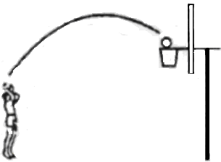
(米)
(秒)
A．
O
(米)
(秒)
B．
O
(米)
(秒)
C．
O
(米)
(秒)
D．
O

二、填空题（本大题满分24分，每小题3分）
11．计算：$a⋅a^{2}+a^{3}=$ .
12. 当$x$= 时，分式$\frac{x−2}{x+2}$的值为零.
13. 如图4，直线$a$、$b$被直线$ℓ$所截，如果$a$∥$b$，∠1=120°，那么∠2= 度.
14. 图5是一个被等分成6个扇形可自由转动的转盘，转动转盘，当转盘停止后，指针指向红色区域的概率是 .
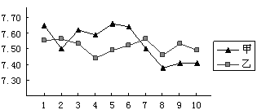
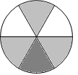
1
2
图4
实验田序号
产量(吨)
图6
图5
红
红
红
白
白
蓝

15. 某农科院为了选出适合某地种植的甜玉米种子，对甲、乙两个品种甜玉米各用10块试验田进行试验，得到这两个品种甜玉米每公顷产量的两组数据（如图6所示）. 根据图6中的信息，可知在试验田中， 种甜玉米的产量比较稳定.

16. 如图7，在同一时刻，小明测得他的影长为1米，距他不远处的一棵槟榔树的影长为5米，已知小明的身高为1.5米，则这棵槟榔树的高是 米.
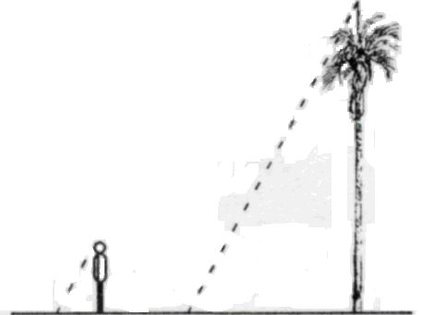
A
B
D
C
图8
图7

17. 如图8，在ΔABC中，∠A=90°，AB=AC=2cm，⊙A与BC相切于点D，则⊙A的半径长
为 cm.
18. 用同样规格的黑白两种颜色的正方形瓷砖按下图方式铺地板，则第（3）个图形中有黑色瓷砖 块，第$n$个图形中需要黑色瓷砖 块（用含$n$的代数式表示）.
（1）
（2）
（3）
……

三、解答题（本大题满分66分）
19．（本大题满分9分）化简：$\frac{a^{2}}{a+1}−\frac{1}{a+1}$ .
20．（本大题满分10分）某商场正在热销2008年北京奥运会吉祥物“福娃”玩具和徽章两种奥运商品，根据下图提供的信息，求一盒“福娃”玩具和一枚徽章的价格各是多少元？

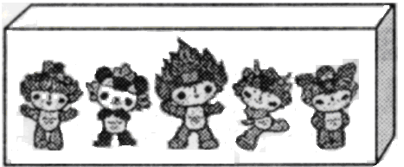
共计145元
共计280元
实验田序号

21．（本大题满分10分）△ABC在平面直角坐标系中的位置如图9所示.
A
B
C
1
2
3
4
5
6
7
-1
-2
-3
1
O
2
x
y
图9
（1）作出△ABC关于$y$轴对称的△A₁B₁C₁，并
写出△A₁B₁C₁各顶点的坐标；
（2）将△ABC向右平移6个单位，作出平移后
的△A₂B₂C₂，并写出△A₂B₂C₂各顶点的坐标；
（3）观察△A₁B₁C₁和△A₂B₂C₂，它们是否关于某
直线对称？若是，请在图上画出这条对称轴.

22．（本大题满分11分）图10-1和图10-2是某报纸公布的中国人口发展情况统计图和2000年中国人口年龄构成图. 请根据图中提供的信息，回答下列问题：
（1）2000年，中国60岁及以上从口数为 亿，15～59岁人口数为 亿（精确到0.01亿）；
（2）预计到2050年，中国总人口数将达到 亿，60岁及以上人口数占总人口数的 %（精确到0.01亿）；
（3）通过对中国人口发展情况统计图的分析，写出两条你认为正确的结论.
2000
2050
2040
2030
2020
2010
中国人口发展情况统计图
年份
人口/亿
图10-1
2000年中国人口年龄构成图
图10-2

23．（本大题满分12分）如图11，四边形ABCD是正方形，G是BC上任意一点（点G与B、C不重合），AE⊥DG于E，CF∥AE交DG于F.
（1）在图中找出一对全等三角形，并加以证明；
（2）求证：AE=FC+EF.
E
B
A
C
P
图12
O

x
y
D
A
B
C
D
E
F
图11
G

24．（本大题满分14分）如图12，已知二次函数图象的顶点坐标为C(1,0)，直线$y=x+m$与该二次函数的图象交于A、B两点，其中A点的坐标为(3,4)，B点在轴$y$上.
（1）求$m$的值及这个二次函数的关系式；
（2）P为线段AB上的一个动点（点P与A、B不重合），过P作$x$轴的垂线与这个二次函数的图象交于点E点，设线段PE的长为$h$，点P的横坐标为$x$，求$h$与$x$之间的函数关系式，并写出自变量$x$的取值范围；
（3）D为直线AB与这个二次函数图象对称轴的交点，在线段AB上是否存在一点P，使得四边形DCEP是平行四形？若存在，请求出此时P点的坐标；若不存在，请说明理由.

海南省2006年初中毕业升考试
数学科试题（课改区）参考答案及评分标准
一、选择题（满分30分）
DCBAC ABCBD
二、填空题（满分24分）
11．$2a^{3}$ 12. 2 13. 60 14. $\frac{1}{2}$ 15. 乙 16. 7.5 17. $\sqrt{2}$ 18. 10,3n+1
三、解答题（满分66分）
19．原式$=\frac{a^{2}−1}{a+1}$ ………………………………（3分）
$=\frac{(a+1)(a−1)}{a+1}$ ………………………………（6分）
$=a−1$ ………………………………（9分）
20. 设一盒“福娃”玩具和一枚徽章的价格分别为x元和y元. ……………………（1分）
依题意，得 $\begin{aligned}\left\{x+2y=\text{145} | \right.\end{aligned}$ ………………………………（6分）
解这个方程组，得 $\begin{aligned}\left\{x=\text{125} | \right.\end{aligned}$ ………………………………（9分）
答：一盒“福娃”玩具和一枚徽章的价格分别为125元和10元. ……………（10分）
（注：其他解法仿照以上评分标准.）
A
B
C
A₁
B₁
C₁
C₂
B₂
A₂
1
2
3
4
5
6
7
-1
-2
-3
1
O
2
x
y
21.（1）A₁(0,4)，B₁(2,2)，C₁(1,1)
（2）A₂(6,4)，B₂(4,2)，C₂(5,1)
（3）△A₁B₁C₁与△A₂B₂C₂关于直线$x=3$轴对称.
注：本题第(1),(2)题各4分，第(3)小题2分.
22．（1）1.32，8.46；
（2）15.22，28.8；
（3）本题答案不唯一，言之有理即可.
以下答案仅供参考.
①2000—2050年中国60岁以及以上人口数呈上升趋势；
②2000—2050年中国60岁以及以上人口数所占总人口数比率逐年加大；
③2020年到2040年中国总人口增长逐渐变缓，2040年2050年呈下降趋势；
④2050年中国60岁以及以上人口数所占总人口数比率约为28.8%.
注：本题第（1）、（2）每一个空格2分，共8分，第(3)小题正确3分.
23. (1) ΔAED≌ΔDFC. ………………………………（1分）
∵ 四边形ABCD是正方形,
∴ AD=DC，∠ADC=90º. ………………………………（3分）
又∵ AE⊥DG，CF∥AE，
∴ ∠AED=∠DFC=90º, ………………………………（5分）
∴ ∠EAD+∠ADE=∠FDC+∠ADE=90º，
∴ ∠EAD=∠FDC. ………………………………（7分）
∴ ΔAED≌ΔDFC （AAS）. ………………………………（8分）

(2) ∵ ΔAED≌ΔDFC，
∴ AE=DF，ED=FC. ………………………………（10分）
∵ DF=DE+EF，
∴ AE=FC+EF. ………………………………（12分）
24. (1) ∵ 点A(3,4)在直线y=x+m上，
∴ 4=3+m. ………………………………（1分）
∴ m=1. ………………………………（2分）
设所求二次函数的关系式为y=a(x-1)². ………………………………（3分）
∵ 点A(3,4)在二次函数y=a(x-1)²的图象上，
∴ 4=a(3-1)²,
∴ a=1. ………………………………（4分）
∴ 所求二次函数的关系式为y=(x-1)².
即y=x²-2x+1. ………………………………（5分）
(2) 设P、E两点的纵坐标分别为y_{P}和y_{E} .
∴ PE=h=y_{P}-y_{E} ………………………………（6分）
=(x+1)-(x²-2x+1) ………………………………（7分）
=-x²+3x. ………………………………（8分）
即h=-x²+3x (0＜x＜3). ………………………………（9分）
(3) 存在. ………………………………（10分）
解法1：要使四边形DCEP是平行四边形，必需有PE=DC. …………………（11分）
∵ 点D在直线y=x+1上,
∴ 点D的坐标为(1,2),
∴ -x²+3x=2 .
即x²-3x+2=0 . ………………………………（12分）
解之，得 x₁=2，x₂=1 (不合题意，舍去) ………………………………（13分）
∴ 当P点的坐标为(2,3)时，四边形DCEP是平行四边形. ……………（14分）
解法2：要使四边形DCEP是平行四边形，必需有BP∥CE. ………………（11分）
设直线CE的函数关系式为y=x+b.
∵ 直线CE 经过点C(1,0),
∴ 0=1+b,
∴ b=-1 .
∴ 直线CE的函数关系式为y=x-1 .
∴ $\begin{aligned}\left\{y=x−1 | \right.\end{aligned}$ 得x²-3x+2=0. ………………………………（12分）
解之，得 x₁=2，x₂=1 (不合题意，舍去) ………………………………（13分）
∴ 当P点的坐标为(2,3)时，四边形DCEP是平行四边形. ……………（14分）

声明：本资料由 考试吧（Exam8.com） 收集整理，转载请注明出自 http://www.exam8.com
服务：面向较高学历人群，提供计算机类，外语类，学历类，资格类，会计类，工程类，医学类等七大类考试的全套考试信息服务及考前培训.

